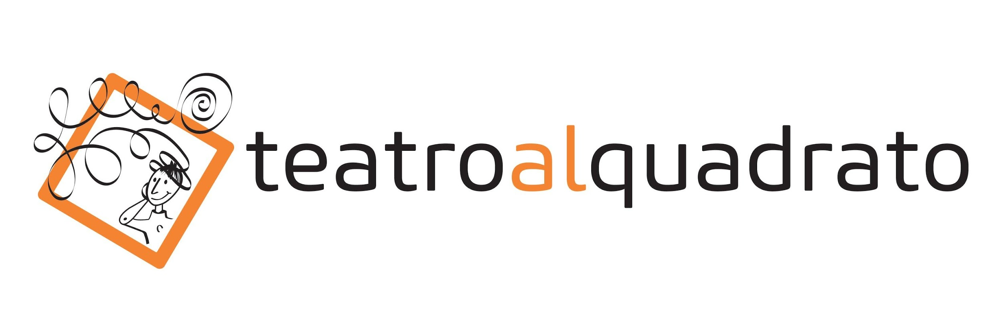
associazione di promozione sociale
33017 Tarcento (UD) - via Urli, 27
C.F. e P.IVA 02556870307
t. +39 338 41 69 852
info@teatroalquadrato.it
www.teatroalquadrato.it

TRALLALLERO 2021
festival internazionale di teatro e cultura per le nuove generazioni

11^ edizione, Artegna (UD), 8/17 ottobre 2021

SCHEDA DI PARTECIPAZIONE

ANAGRAFICA

artista/compagnia:
indirizzo:
referente (nome+telefono):
web:
e-mail:
sei un artista/compagnia under 35? [ ] SI [ ] NO
breve descrizione della tua attività (250 caratteri):

SPETTACOLO

titolo dello spettacolo:
autore:
regia:
cast:
eventuali crediti:
personale impegnato numero personale artistico:
numero personale tecnico:
diritti d'autore tutelato SIAE [ ] SI [ ] NO
musiche tutelate [ ] SI [ ] NO
breve descrizione dello spettacolo (250 caratteri):

INFORMAZIONI TECNICHE

durata dello spettacolo:
età di riferimento:
tipo di linguaggio:
spazio scenico larghezza:
profondità:
altezza:
carico kWatt: ideale: minimo:
tempi di montaggio:
tempi di smontaggio:
per quanti spettatori in sala? [ ] più di 100 [ ] meno di 100
oscurabilità necessaria: [ ] SI [ ] NO
può essere rappresentato in uno spazio non teatrale? [ ] SI [ ] NO
può essere rappresentato all'aperto in orario diurno? [ ] SI [ ] NO
indicazioni particolari:

link al video integrale:

Allegati - ti chiediamo allegare alla domanda:
- 3 foto del tuo spettacolo in alta risoluzione (di cui almeno una verticale e una orizzontale);
- scheda tecnica ideale e scheda tecnica minima dello spettacolo

PROGETTO NOVITÀ

sei interessato a partecipare al Progetto Novità con la tua produzione? [ ] SI [ ] NO
stato del tuo lavoro:
[ ] ancora in fase di studio
[ ] potrebbe debuttare ufficialmente a Trallallero 2021
[ ] ha già debuttato, ma ha meno di 10 repliche all'attivo e non ha partecipato ad altri festival

TEMPI DI PARTECIPAZIONE

eventuali preferenze per la data di rappresentazione a Trallallero 2021

[ ] lunedì 11 ottobre
[ ] martedì 12 ottobre
[ ] mercoledì 13 ottobre
[ ] giovedì 14 ottobre
[ ] venerdì 15 ottobre

Trallallero è uno spazio di incontro e condivisione di idee e esperienze.

Sarebbe molto bello se, oltre a presentare il tuo lavoro, volessi fermarti qualche giorno in più a guardare le produzioni dei colleghi e dialogare con loro.

Lo sappiamo che è un po' presto per fare previsioni e conoscere i tuoi impegni per il mese di ottobre, ma senza impegno ti chiediamo lo stesso:

in quali giornate potresti partecipare al festival come operatore teatrale?

[ ] lunedì 11 ottobre
[ ] martedì 12 ottobre
[ ] mercoledì 13 ottobre
[ ] giovedì 14 ottobre
[ ] venerdì 15 ottobre

Grazie,

ricordati di inviare questa scheda entro le ore 24.00 di domenica 30 maggio 2021
a info@teatroalquadrato.it

per ogni necessità puoi trovarci chiamando al 328 56 03 335.

